Braas Rubin 9V Lavarot Flächenlüfterziegel mit keram.Labyrinth

BMI Deutschland BRAAS

Eigenschaften

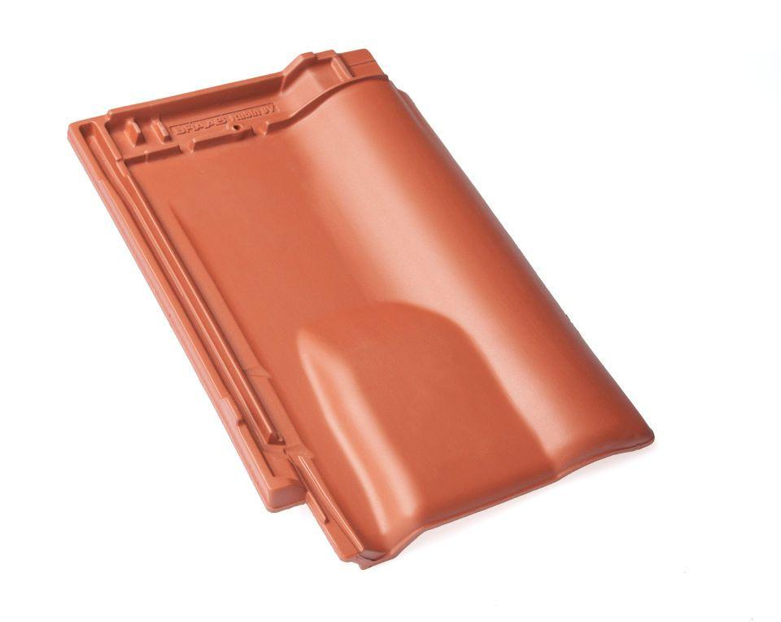

GTIN:

4015506256543

HAN:

08609540

Art Formziegel

Lüftungs-Ziegel

Farbton

dunkelrot

Format

Ganzer Ziegel

Oberfläche

engobiert

Breite (mm)

313,00

Länge (mm)

472,00

Farbtonbezeichnung Hersteller

Lavarot